**CSED311 Lab3: Single Cycle CPU**

컴퓨터공학과 강덕형 20170684

컴퓨터공학과 이승준 20170735

**Introduction**

**설계 및 구현 목표**

이번 Lab 과제는 TSC ISA 를 동작시킬 수 있는 single cycle cpu 를 구현하는 것이 목표이다. 이 과정에서 instruction processing FSM인 cpu를 설계하고, cpu를 구성하는 다양한 component들에 대해서 이해하고 구현한다.

**학습목표**

이번 Lab 과제를 통해 instruction processing FSM인 cpu를 이해하고 이를 구성하고 있는 component인 datapath와 control unit의 역할과 특성에 대해 학습하는 것이 목표이다. 이 과정에서 모듈화를 익히고 cpu와 memory간의 상호작용이 어떻게 일어나는지 이해한다.

**Design**

cpu는 data의 path에 관여하는 unit들인 datapath와 instruction을 decode하고 control signal들을 생성하는 control unit으로 구성되어 있다. 우선 datapath의 경우 ALU, Register file, Extend Delegator 및 MUX들로 디자인 하였다. control unit의 경우 instruction decoder, Control, PcMuxSelector로 구성하였다. 각각의 모듈들은 다음과 같은 역할을 수행한다.

**Data Path:**

* ALU: register - register 혹은 register - immediate value간의 연산을 수행한다.
* RegisterFile: 4개의 레지스터를 가지고 있으며 외부에서 입력되는 신호와 주소에 따라 register의 값을 쓰거나 읽는다.
* ExtendDelegator: TSC에서 수행하는 다양한 연산들은 immediate value나 offset을 다양한 방법으로 extend하기를 요구한다. 이에 해당 모듈이 연산 종류에 맞게 extend 전체를 관장해준다.
* MUX: datapath에서 control signal에 따라 data를 취사 선택해서 연결해준다.

**Control Unit:**

* InstDecoder: 16 bit instruction 을 받아, opcode, func_code, register 주소 등을 파싱해 control 모듈 및 Data Path 로 뿌려준다.
* Control: InstDecoder가 제공한 opcode와 func_code를 받아 연산 종류에 따라 control signal을 생성하여 Data Path로 뿌려준다.
* PcMuxSelector: Control 모듈에서 signal들을 받아서 next pc를 결정하는 mux에 제어 입력을 제공해 준다.

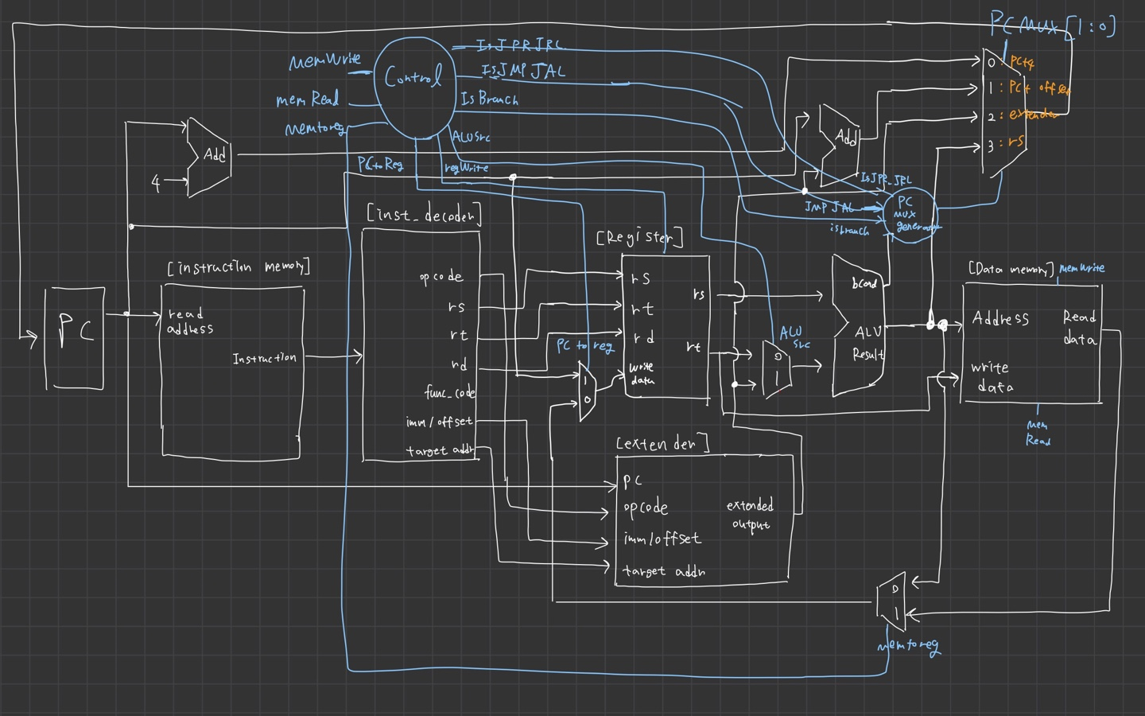**<Fig 1. Diagram of CPU>**

**Implementation**

**[Data Path]**

ALU: func code와 opcode 그리고 alu_input_1, alu_input_2를 받아 opcode와 func_code에 해당하는 연산을 case 문을 이용해 수행한다. 연산 결과인 alu_output과 연산이 branch type인 경우 branch condition이 충족이 되었는지 여부를 나타내는 bcond를 output으로 가진다.

RegisterFile: 입력으로 레지스터 주소를 받고, 해당 주소의 레지스터에 저장되어 있는 데이터를 output으로 출력한다. 만약 pos clock 에 reg_write_signal이 1인 경우, 입력으로 전달받은 write_addr에 해당하는 레지스터에 write_data를 써준다.

ExtendDelegator: TSC 의 ISA 를 구현하기 위해서는, immediate value or offset, target address 를 다양한 형태로 extend 할 수 있어야 했다. 미리 다양한 형태의 extend 를 해주는 submodule 들을 ExtendDelegator 내에 instantiation 해놓은 후, pc 와 opcode 에 따라 extended_output 을 적합하게 내보내 주었다.

MUX: 몇 개의 input 중에 선택해야하는지에 따라, 모듈을 나누어 구현하였다. 2개, 3개, 4개의 input 중 취사선택할 수 있도록 모듈을 3개 구현했으며, 3항 연산자를 이용해 sel 값에 따라 out 으로 적절하게 선택된 값을 전달하였다.

**[Control]**

InstDecoder: instruction을 받아 instruction을 구성하는 여러 요소들을 bit 위치에 따라 구별하여 parsing해 주었다. write address의 경우 JAL/JRL 연산의 경우 TSC ISA에 따라 2, I type 연산 및 LWD, SWD 의 경우 inst[9:8], 그 외 연산의 경우 inst[7:6] 로 결정되었다.

Control: 입력으로 전달받은 opcode와 func_code에 따라 control signal들을 적절히 생성하여 주었다.

PcMuxSelector: Next pc를 결정할 때, 현재 수행하고 있는 연산의 종류에 따라 next pc는 다르게 계산된다. 현재 연산이 branch type이고 bcond가 true일때, next pc 를 결정하는 mux 에 0 을 제어입력으로 제공한다. 현재 연산이 JMP/JAL의 경우 1를 제어입력으로 제공한다. 현재 연산이 JPR/JRL의 경우 2을 제어입력으로 제공한다. 나머지 연산의 경우 3을 제공한다.

**[CPU와 메모리간의 데이터 교환]**

본 과제의 경우 instruction memory와 data memory가 구분이 안되어 있고, inout port 로 선언된 data wire를 통해 memory와 cpu간의 data를 교환한다. 이에 우리는 posedege clk 일 때, data 에 pc 를 넣어주고 readM 을 1 로 만들어주었다. 이에 CPU 는 memory 에게 데이터를 읽어달라고 요청하고, memory 는 데이터를 읽어주고 inputReady 를 1 로 만든다. CPU는 inputReady가 1이 될때 까지 기다리고 있었고 inputReady가 1이 되는 순간 data는 memory에서 fetch한 instruction이 된다. 이후 CPU 는 instruction 변수에 받아온 데이터를 저장하고, readM signal 을 0 으로 만들어준다. CPU 는 negedge clk 일 때, LWD or SWD 연산일 경우 메모리와 추가적으로 데이터교환을 해야한다. 데이터 교환에 사용되는 address 는 alu_output 이고, 데이터 교환을 시작하기 위해 CPU 는 memory 쪽으로 데이터를 읽거나 써달라고 signal 을 킨다. 그리고 memory 로부터 데이터 작업이 끝났다는 signal 을 wait 을 이용해 기다린다. 이후, 다시 CPU 는 다시 memory signal 을 끈다.

**[CPU]**

위 모듈들을 적절히 연결해 우리는 cpu를 구현하였다. cpu는 clock의 posedge때 instruction fetch를 수행한다. memory로부터 가져온 instruction을 instruction decoder는 parsing하고 parsing 결과를 Control/ExtendDelegator/RegisterFile/ALU에 제공한다. 각 모듈들은 제공받은 input에 맞게 작동을 수행한다. 만약 연산의 종류가 LWD/SWD인 경우 추가적인 메모리간의 데이터 교환을 필요로 하는데, 이는 negedge에서 일어난다. 우리는 nextPC를 이러한 연산을 수행한 이후에 결정할 수 있으며, PcMuxSelector에게 받은 제어입력에 따라 nextPC가 결정된다.

**Discussion**

Data wire delcared by inout port

inout port 는 input 과 output 모두 될 수 있는 wire 이며, 모듈 간에 데이터 교환이 양방향으로 이루어질 때 사용된다. 그리고, inout port 로 선언된 변수를 이용해 input 을 받기 위해선, 해당 변수가 zzz...z 값이 되어 있어야 한다.

본 과제에서는 testbench 안의 memory 와, 우리가 구현해야할 cpu 가 데이터를 교환하기 위해 inout data 가 이용되었다.

Testbench 의 메모리 입장에서는, readM or inputReady 가 켜져 있을 때가, 메모리 자신이 CPU 로 데이터를 출력해줘야할 때이다. 그러므로 (readM || inputReady) 일 때 memory 는 data 를 loadedData 로 assign 해 output 을 내놓는다. 그 외의 경우에는 CPU 로부터 data input 을 받기 위해 `WORD_SIZE’bz 로 assign 해놓는다.

CPU 입장에서는, writeM or ackOutput 이 켜져 있을 때가, CPU 자신이 메모리로 데이터를 출력해줘야 할 때이다. 그러므로 그 경우 cpu 는 data 를 reg_data2 로 assign 해준다. 그 외의 경우는 memory 로부터 data input 을 받기 위해 `WORD_SIZE’bz 로 assign 해놓는다.

Use of `wait` statement and both posedge and negedge of clk

우리는 posedge와 negedge에서 wait문을 사용해 주었다. 그 이유는 특정 조건이 만족된 이후에만 일부 assignment가 실행되게 하기 위함이다. posedge의 경우, wait문 안에 inputReady == 1 이라는 조건을 집어넣어 memory에서 data read가 완료되고 inout port의 data가 memory로부터 읽어 온 data(이 경우에는 instruction)이 되어야만 instruction <= data, readM <= 0이 실행되어 읽기 모드를 종료한다. negedge의 경우 pc update를 수행한다. 또한 LWD/SWD의 경우 negedge clk 일 때 메모리와의 데이터 교환을 한 번 더 수행하도록 구현했다. 물론 wait문을 적절히 활용하면 posedge만으로도 모든 연산을 다 수행할 수 있지만, instruction fetch와 memory data 교환을 구분하기 위해 우리는 posedge와 negedge clk를 모두 이용하였다.

**Conclusion**

우리는 본 과제에서 instruction processing FSM 인 CPU 를 이해하고, 이를 모듈화를 사용해 구현함으로서 cpu를 구성하고 있는 component인 datapath와 control unit의 역할과 특성에 대해 학습할 수 있었다. 또한, cpu와 memory간의 상호작용이 어떻게 일어나는지도 이해할 수 있었다.